

**1. Het sociale Europa versterken**

***“Mensen geven om de toekomst van onze kinderen en onze samenleving, en om eerlijkheid en gelijkheid in de ruimste zin.”*** *–*

- Voorzitter Ursula von der Leyen

**De levensstandaard in Europa is bij de hoogste, de arbeidsomstandigheden bij de beste en de sociale bescherming bij de meest doeltreffende ter wereld.** Europeaan zijn vandaag betekent de kans hebben om te slagen en het recht op een waardig leven. Sociale rechtvaardigheid is de basis van de Europese sociale markteconomie en staat centraal in onze Unie. Zij ligt ten grondslag aan het idee dat sociale rechtvaardigheid en welvaart de hoekstenen vormen van een veerkrachtige samenleving met de hoogste welzijnsnormen ter wereld. Dat blijkt ook uit de ambitie van Europa om de doelstellingen voor duurzame ontwikkeling van de Verenigde Naties volledig te verwezenlijken. Europa is vandaag een unieke plaats waar welvaart, rechtvaardigheid en een duurzame toekomst even belangrijke doelstellingen zijn.

**Het is tijd om te veranderen.** Door de klimaatverandering en de aantasting van het milieu zullen we onze economie en onze industrie moeten aanpassen, onze manier van reizen en werken en wat we kopen en eten. **Europa heeft in de Europese Green Deal zijn ambitie geuit om tegen 2050 het eerste klimaatneutrale continent te worden.** Dit is onze nieuwe groeistrategie voor het volgende decennium, die nieuwe bedrijven en banen zal creëren en meer investeringen zal opleveren. De strategie moet ervoor zorgen dat Europa ook in de toekomst de meest vooruitstrevende socialezekerheidsstelsels ter wereld heeft en een bruisend centrum van innovatie en concurrerend ondernemerschap is. Ze biedt Europa de instrumenten om te streven naar meer opwaartse convergentie, sociale rechtvaardigheid en gedeelde welvaart.

**De digitale economie van vandaag en morgen moet mensen centraal stellen.** Naar verwachting zullen kunstmatige intelligentie en robotica alleen de komende 5 jaar wereldwijd bijna 60 miljoen nieuwe banen opleveren, terwijl veel banen zullen veranderen of zelfs verdwijnen. Nieuwe technologieën zullen nieuwe banen opleveren en flexibelere arbeidsregelingen mogelijk maken, maar we moeten ervoor zorgen dat die nieuwe banen ook kwaliteitsvol zijn en dat mensen over de juiste vaardigheden beschikken om de taken uit te voeren. De wettelijke en sociale regels van de 20e eeuw voldoen niet voor de digitale economie; het is tijd om de sociale bescherming te laten aansluiten op de nieuwe arbeidswereld en ze te waarborgen en de belastingregels aan te passen om ervoor te zorgen dat iedereen een billijke bijdrage levert.

**De Europese demografie is aan het veranderen; vandaag leven we langer en gezonder** dankzij de vooruitgang in de geneeskunde en de volksgezondheid. Daardoor ontstaan nieuwe behoeften en kansen. De zilveren economie en de zorgeconomie zorgen voor nieuwe banen voor velen en waarborgen dat ouderen actief blijven of de zorg ontvangen die ze nodig hebben. Door de vergrijzing en de verschuiving naar de steden zien veel plattelandsgebieden in Europa hun bevolking afnemen. De kloof tussen stedelijke en plattelandsgebieden wordt groter en kan niet langer genegeerd worden. Technologische veranderingen en de energietransitie bieden wel kansen, maar zijn waarschijnlijk niet voldoende om de kloof tussen rijk en arm te overbruggen, tenzij wij arme regio’s ondersteunen om de rijkere gebieden in te halen.

**Alle Europeanen moeten dezelfde kansen krijgen om te gedijen; we moeten wat onze ouders en grootouders hebben opgebouwd in stand houden, aanpassen en verbeteren.** Vandaag hebben 241 miljoen mensen in de EU een baan, een recordaantal. Maar dat cijfer geeft maar een deel van het verhaal weer. In werkelijkheid blijven ongelijkheden bestaan en profiteert niet iedereen van die positieve ontwikkelingen. Te veel mensen hebben nog steeds moeite om de eindjes aan elkaar te knopen of hebben te kampen met belemmeringen als gevolg van ongelijkheden. Veel kinderen en jongeren, te vaak uit sociaal-economisch achtergestelde milieus, hebben geen toegang tot onderwijs of gezondheidszorg van goede kwaliteit. Er zijn nog steeds veel ouderen die geen toegang hebben tot zorg. Ongelijkheid remt de groei af en vormt een bedreiging voor de sociale cohesie. We moeten nu handelen om onze kinderen en kleinkinderen een eerlijke, groene en welvarende toekomst te bezorgen en een eerlijke lastenverdeling tussen de generaties te waarborgen.

Die veranderingen, kansen en uitdagingen hebben gevolgen voor alle landen en voor alle Europeanen. Het is logisch die uitdagingen samen aan te gaan en direct het hoofd te bieden aan de veranderingen.

**De Europese pijler van sociale rechten is het Europese antwoord op die fundamentele ambities. De pijler is onze sociale strategie om ervoor te zorgen dat de transities van klimaatneutraliteit, digitalisering en demografische verandering sociaal rechtvaardig en eerlijk zijn.**

De Europese pijler van sociale rechten is erop gericht billijkheid te brengen in het dagelijkse leven van alle burgers: lerenden, werkenden, werkzoekenden of gepensioneerden; in de stad of op het platteland; ongeacht hun geslacht, ras of etnische afstamming, godsdienst of overtuiging, handicap, leeftijd of seksuele gerichtheid. In 2017 hebben alle EU-instellingen de pijler afgekondigd. De 20 beginselen ervan zijn erop gericht gelijkere kansen en banen voor iedereen te creëren, eerlijkere arbeidsvoorwaarden en betere sociale bescherming en inclusie.De uitvoering ervan is een bevestiging van de toezegging, die op het hoogste niveau is gedaan, dat mensen centraal staan, ongeacht de verandering, en dat niemand aan zijn lot wordt overgelaten.

**Het is nu tijd om beloftes om te zetten in verdere actie en voort te bouwen op het werk dat in het verleden is verricht.** De staatshoofden en regeringsleiders hebben opgeroepen tot de implementatie van de pijler op het niveau van de EU en de lidstaten, met inachtneming van de respectieve bevoegdheden[1].Het Europees Parlement heeft ook het belang benadrukt van de implementatie van de 20 beginselen.Commissievoorzitter Von der Leyen is vastberaden een actieplan te presenteren om de pijler te verwezenlijken. De slaagkansen hangen af van de maatregelen die alle actoren op alle actoren op alle niveaus nemen: Europees, nationaal, regionaal en lokaal.

**Deze mededeling is een aanzet tot een actieplan voor de uitvoering van de Europese pijler van sociale rechten. In de mededeling worden initiatieven op EU-niveau gepresenteerd die de uitvoering van de pijler ondersteunen en wordt een brede discussie op gang getrokken met alle EU-landen en -regio’s en met al onze partners**: het Europees Parlement en de nationale parlementen, die de Europese burgers vertegenwoordigen; de Raad en de nationale regeringen, die de landen van Europa vertegenwoordigen; de sociale partners, die de werkgevers en werknemers vertegenwoordigen; het maatschappelijk middenveld, de cruciale woordvoerders over de kwesties waar onze burgers zo veel om geven.

**Met bijdragen van iedereen zullen we begin 2021 een actieplan presenteren waarmee de in de pijler verankerde rechten en beginselen zullen worden gerealiseerd.**

Het **Europees Semester** voor coördinatie van het economisch beleid blijft de vooruitgang in het kader van de Europese pijler van sociale rechten volgen. Vanaf dit jaar omvat het semester ook de doelstellingen voor duurzame ontwikkeling van de Verenigde Naties, zodat de duurzaamheid en het welzijn van de burgers centraal staan in het economisch beleid en de economische governance. In dit verband wordt in de **Jaarlijkse strategie voor duurzame groei** de strategie voor het economisch en werkgelegenheidsbeleid van de EU uiteengezet, in overeenstemming met de prioriteiten die zijn vastgelegd in de Europese Green Deal. De strategie combineert macro-economische stabiliteit, productiviteit, billijkheid en ecologische duurzaamheid. De belastingstructuur moet werkgelegenheid en groei ondersteunen en tegelijkertijd zijn afgestemd op de sociale, milieu- en klimaatdoelstellingen. Oneerlijke belasting, ook op mondiaal niveau, ondermijnt het vermogen van landen om te voorzien in de behoeften van hun economie en hun bevolking.

**Samen zullen we de sociale markteconomie van Europa moderniseren zodat we de kansen en uitdagingen van vandaag en morgen aankunnen en kunnen zorgen voor eerlijke transities voor iedereen.**

**2. Gelijke kansen en banen voor iedereen**

**Mensen leren het heft in eigen handen te nemen via onderwijs en opleiding van hoge kwaliteit en door vaardigheden**

**Vaardigheden zijn essentieel voor de toekomst.** Mensen veranderen almaar vaker van baan en hebben flexibele werkpatronen. Daardoor moeten ze constant leren en blijven leren om te gedijen. Vaardigheden laten mensen de vruchten plukken van een snel veranderende werkplek. De helft van de huidige beroepsbevolking zal haar vaardigheden de volgende vijf jaar moeten aanscherpen. Te veel jongeren beschikken vandaag echter niet over digitale en basisvaardigheden en te weinig jongeren krijgen de kans om hun achterstand weg te werken nadat ze de school hebben verlaten. Slechts één volwassene op tien volgt een opleiding in een bepaalde maand en een miljoen vacatures voor ICT-specialisten staan investeringen in de digitale transformatie in de weg. Meer dan 50 % van de bedrijven die in 2018 ICT-specialisten in dienst hebben genomen of dat hebben geprobeerd, gaven aan dat ze moeite hadden om de vacatures te vervullen.

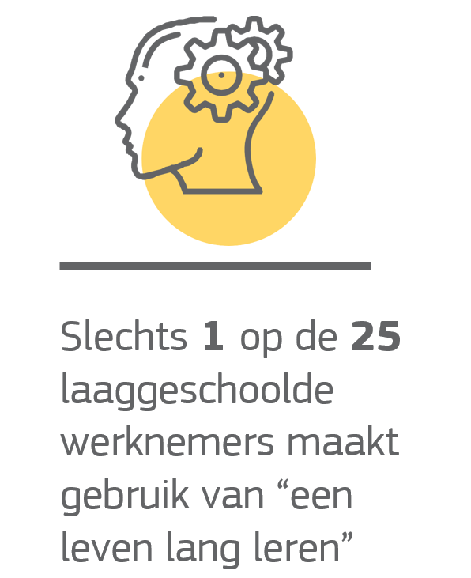

**Onderwijs en opleiding zijn van cruciaal belang voor vaardigheden.** De lidstaten moeten de nationale onderwijs- en opleidingsstelsels in heel Europa aanpassen zodat ze vanaf jonge leeftijd inclusief onderwijs en inclusieve opleiding van hoge kwaliteit aanbieden en mensen ondersteunen wanneer zij gedurende hun hele loopbaan verantwoordelijkheid opnemen voor hun eigen bijscholing. Er moeten verdere inspanningen worden geleverd om de vaardigheden en competenties die buiten de formele onderwijs- en opleidingsstelsels zijn verworven te valideren. Vaardigheden en ervaring die zijn opgedaan op de werkplek, via vrijwilligerswerk of in een andere informele setting kunnen, wanneer ze worden erkend en gewaardeerd, belangrijke troeven zijn voor mensen die op zoek zijn naar een nieuwe baan.

**Om te weten te komen welke vaardigheden we nodig hebben, moeten de nationale en regionale overheden samenwerken met de mensen die dat kunnen weten: werkgevers, werknemers, leerkrachten en opleiders.** Op een veranderlijke en veranderende arbeidsmarkt is het uiterst belangrijk dat alle mensen over brede kerncompetenties beschikken die een goede basis leggen voor hun aanpassingsvermogen. Daarnaast kunnen sterke partnerschappen tussen degenen die nieuw talent zoeken en degenen die nieuw talent onderwijzen en opleiden, in combinatie met moderne prognosetechnieken en het volgen van afgestudeerden, als leidraad fungeren over wat te leren en hoe. Dat is vooral nodig in regio’s die te maken hebben met een bevolkingsafname en waar werkgevers niet langer geschoold personeel kunnen vinden. Het is ook nodig voor kleine en middelgrote ondernemingen (kmo’s), die de ruggengraat van onze economie vormen. Een vierde van de Europese kmo’s meldt grote moeilijkheden bij het vinden van ervaren personeel en managers. Meer algemeen is dit overal nodig waar door de digitale en groene transities behoefte aan nieuwe vaardigheden zal ontstaan. Beroepsonderwijs en -opleiding en leerlingplaatsen kunnen de inzetbaarheid van zowel jongeren als volwassenen bevorderen en tegemoetkomen aan de veranderende behoeften van bedrijven. Dergelijke investeringen in om- en bijscholing en omscholing zal kosten met zich meebrengen, die door de publieke sector, de werkgevers en de betrokken personen moeten worden gedeeld. Om *vaardigheden, inzetbaarheid en menselijk kapitaal* centraal te stellen, *zal de Commissie in het eerste kwartaal van 2020 de* ***vaardighedenagenda voor Europa*** *actualiseren en in dat kader een voorstel voor een aanbeveling inzake beroepsonderwijs en -opleiding indienen.* Ook worden innovatieve oplossingen onderzocht om mensen in staat te stellen hun eigen leren en loopbaan te controleren, zoals een individuele leerrekening voor mensen in de werkende leeftijd.

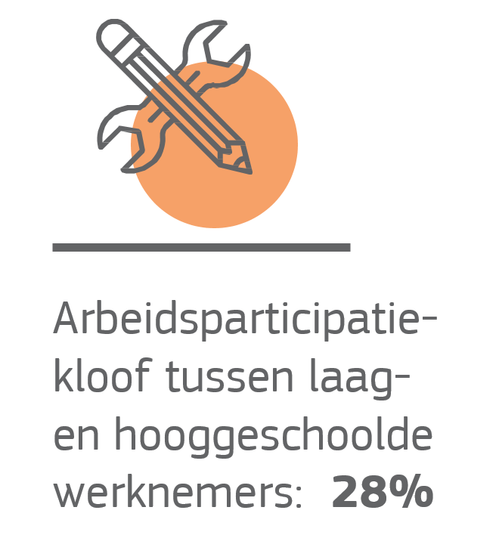

**Onderwijs en opleiding van hoge kwaliteit creëert gelijke kansen en kan de cirkel van zwakke schoolresultaten doorbreken.** De Europese onderwijsruimte, die in 2025 moet zijn verwezenlijkt, zal het voor lerenden gemakkelijker maken om binnen Europa de grenzen over te steken en zal de toegang tot hoogwaardige en inclusieve onderwijs- en opleidingsactiviteiten verbeteren. *In het derde kwartaal van 2020 zal de Commissie de doelstellingen van de* ***Europese onderwijsruimte*** *verder ontwikkelen en samen met de lidstaten een nieuw kader voor samenwerking op het gebied van onderwijs en opleiding oprichten*. Daarbij zal de nadruk liggen op het waarborgen dat jongeren ten minste hoger secundair onderwijs afronden en over voldoende basisvaardigheden beschikken. **Erasmus+** zal onderwijs, opleiding, jongeren en sport in Europa blijven ondersteunen en versterken dankzij een sterk verstevigd budget voor de periode 2021-2027. Het is de bedoeling dit programma gemakkelijker toegankelijk te maken voor kansarme jongeren en het zo inclusiever te maken. Als meer leerkrachten, opleiders en academici van het programma gebruikmaken, kunnen onze systemen dichter naar elkaar toegroeien en zal het delen van beste praktijken meer vruchten afwerpen. Het **programma Digitaal Europa** zal de ontwikkeling van geavanceerde digitale vaardigheden ondersteunen om de toepassing van deze technologieën in de hele economie mogelijk te maken en de digitale capaciteiten van onderwijsaanbieders te versterken. Ter ondersteuning van het optreden van de lidstaten *zal de Commissie in het tweede kwartaal van 2020 ook het* ***actieplan voor digitaal onderwijs*** *actualiseren om de digitale vaardigheden van zowel jongeren als volwassenen te verbeteren en ervoor te zorgen dat elke educatieve organisatie klaar is voor het digitale tijdperk.*

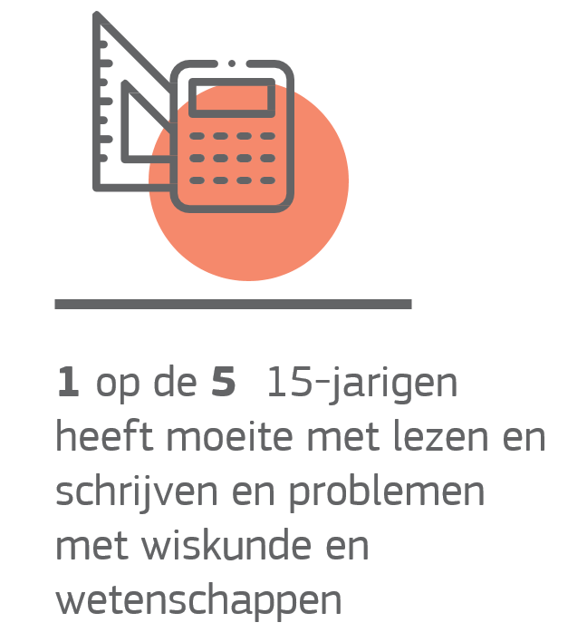

**Onze jongeren zijn de toekomst van Europa en verdienen een mooie toekomst.** Ouders willen natuurlijk dat hun kinderen goede banen en loopbaanvooruitzichten hebben. Toch vinden te veel jongeren vaak slechts atypische, tijdelijke en laagbetaalde banen waarin zij hun talenten niet kunnen ontwikkelen en hun toekomst niet kunnen plannen. Jongeren met een handicap, met een migrantenachtergrond en jonge ouders lopen nog meer kans om achterop te raken. *Om de strijd tegen de jeugdwerkloosheid op te drijven, zal de Commissie in het tweede kwartaal van 2020 haar voorstellen ter versterking van de* ***jongerengarantie*** *presenteren*. Dat initiatief helpt ieder jaar al 3,5 miljoen jongeren om met onderwijs, opleiding of een baan te beginnen. De nieuwe jongerengarantie zal de jongeren bereiken en hen ondersteunen bij het ontwikkelen van vaardigheden en het opdoen van werkervaring, vooral in het kader van de groene en digitale transitie.

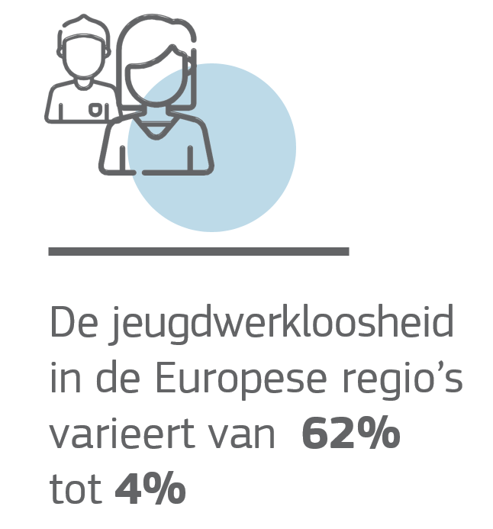

**Beroepsmobiliteit en economische reconversie ondersteunen**

**Iedereen in Europa, jong en oud, moet toegang hebben tot tijdige en op maat gesneden ondersteuning, waaronder opleiding, om meer kans te hebben op een hoogwaardige baan of een bedrijf te kunnen opstarten.** Bijna elke volwassene heeft op een bepaald moment in zijn/haar leven een baan moeten zoeken. Sommige mensen slagen daarin onmiddellijk nadat ze van school komen en gaan vlot van de ene baan naar de andere dankzij een solide netwerk en een uitstekende staat van dienst. Voor anderen is het veel moeilijker. Zij weten misschien niet zo goed waar er mogelijkheden op de arbeidsmarkt zijn, kunnen geen baan vinden die aansluit bij hun vaardigheden en ervaring of hebben een moeilijke persoonlijke of gezinssituatie. Openbare en particuliere diensten voor arbeidsvoorziening moeten niet alleen ondersteuning bieden aan werklozen, maar meer en meer ook aan de mensen die het risico lopen hun baan te verliezen omdat hun vaardigheden verouderd zijn.

***Het investeringsplan voor een duurzaam Europa, het investeringsplan van de Europese Green Deal dat vandaag is gepresenteerd, zal bijdragen aan de financiering van de transitie waar Europa voorstaat.*** De overgang naar een groenere economie zal in sommige regio’s en sectoren waarschijnlijk een grotere impact hebben dan in andere. *Het plan omvat een mechanisme voor een rechtvaardige transitie en een specifiek Fonds voor een rechtvaardige transitie dat de regio’s die naar verwachting meer zullen worden getroffen door de transitie zal ondersteunen en er zo mee zal voor zorgen dat niemand aan zijn lot wordt overgelaten. Hieruit blijkt dat voor de EU ecologische en sociale duurzaamheid hand in hand gaan.* Dankzij de investeringen zullen zich nieuwe economische activiteiten ontwikkelen en nieuwe banen worden gecreëerd, zal onze ecologische voetafdruk verkleinen en zal er voor betaalbare energie en een betere verwerving van nieuwe vaardigheden worden gezorgd. Daarnaast zal het **moderniseringsfonds** een rechtvaardige transitie mogelijk maken in koolstofafhankelijke regio’s door de herschikking, omscholing en bijscholing van werknemers, onderwijs, werkzoekenden en startende bedrijven te ondersteunen. Tot slot kan het **Europees Fonds voor aanpassing aan de globalisering** in actie komen om solidariteit te tonen met en ondersteuning te bieden aan ontslagen werknemers en zelfstandigen.

**Meer banen scheppen**

De Europese economie groeit nu voor het zevende achtereenvolgende jaar. Verwacht wordt dat de economie in 2020 en 2021 zal blijven groeien, ook al zijn de groeivooruitzichten verzwakt. De arbeidsmarkten blijven sterk en de werkloosheid blijft dalen, zij het in een trager tempo.

**Europa moet op deze sterke basis voortbouwen om ervoor te zorgen dat de sociale markteconomie van Europa in de komende jaren meer en betere banen blijft scheppen voor iedereen.** De kern van deze transformatie wordt gevormd door een ***industriële strategie*** met een sterke basis in de eengemaakte markt *die in het eerste kwartaal van 2020 moet worden gepresenteerd*. Die strategie stelt onze bedrijven in staat te innoveren en nieuwe technologieën te ontwikkelen waardoor circulariteit wordt bevorderd en nieuwe markten worden gecreëerd. Sociale en werkgelegenheidsaspecten aanpakken is een integrerend onderdeel van de strategie, waardoor alle burgers, bedrijven, regio’s en steden kunnen profiteren van de industriële transformatie. *De Commissie zal in het eerste kwartaal van 2020 ook een* ***specifieke strategie voor kleine en middelgrote ondernemingen (kmo’s)*** *voorstellen.* Zij zijn goed voor 85 % van de nieuwe banen die de afgelopen vijf jaar zijn gecreëerd. Innovatie bevorderen, financiering waarborgen en de administratieve rompslomp voor kmo’s verminderen zijn van vitaal belang voor het scheppen van banen in Europa.

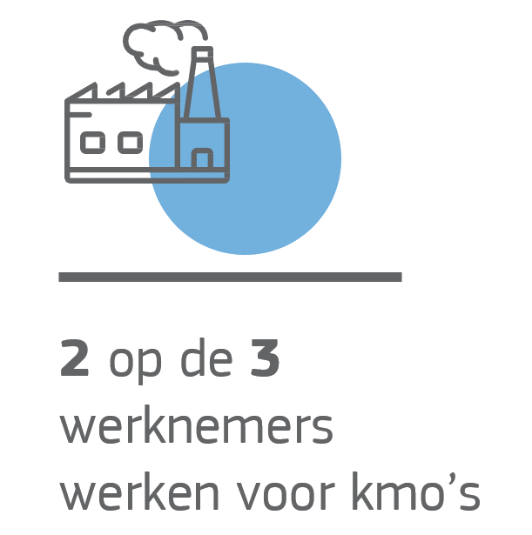

**Het Europees Fonds voor Regionale Ontwikkeling, het Europees Sociaal Fonds Plus en het Cohesiefonds** zullen een cruciale rol blijven spelen bij de ondersteuning van de sociale en territoriale cohesie in onze lidstaten, regio’s en plattelandsgebieden, om gelijke tred te houden met de digitale en groene transformaties van onze wereld. In het voorstel van de Commissie voor het volgende meerjarig financieel kader (MFK) is de totale toewijzing voor het cohesiebeleid voor 2021-2027 vastgesteld op 373 miljard EUR in lopende prijzen. Het Europees Fons voor Regionale Ontwikkeling en het Europees Fonds voor maritieme zaken en visserij zullen ook bijdragen aan de territoriale samenhang. In het voorstel van de Commissie wordt ook gepleit voor een **InvestEU-programma**, dat naar verwachting 650 miljard EUR aan investeringen zal mobiliseren, waarvan 50 miljard EUR aan sociale-infrastructuurprojecten en sociale investeringen in onderwijs en vaardigheden, sociaal ondernemerschap en microfinanciering. InvestEU zal ook een pioniersrol vervullen bij partnerschapsmodellen, financierings- en nieuwe bedrijfsmodellen voor betere sociale resultaten waarbij het potentieel van filantropisch en investeerderskapitaal wordt benut.

**Meer banen scheppen gaat om meer dan groei. Dat geldt zeker voor de sociale economie, die tegemoetkomt aan sociale behoeften.** Ongeveer 13,6 miljoen mensen werken in de sociale economie in Europa.Sociale ondernemingen en organisaties kunnen betrokkenheid, initiatieven en opbrengsten genereren in lokale gemeenschappen en tegelijkertijd iedereen dichter bij de arbeidsmarkt brengen. De sociale economie biedt innovatieve oplossingen op het gebied van onderwijs, gezondheidszorg, energietransitie, huisvesting en de verlening van sociale diensten. Zij kan ook een pioniersrol vervullen in lokale groene overeenkomsten door allianties op te zetten in gebieden waar burgers en bedrijven bij de klimaattransitie zijn betrokken. *De Commissie zal in 2021 starten met een* ***actieplan voor de sociale economie*** *om sociale investeringen en sociale innovatie te vergroten en het potentieel van sociale ondernemingen om banen te creëren, ook voor degenen die het verst van de arbeidsmarkt staan, te stimuleren.* Maatschappelijk verantwoorde overheidsopdrachten kunnen er ook voor zorgen dat bestaande fondsen worden besteed op een manier die inclusie ondersteunt door bijvoorbeeld banen te bieden voor mensen met een handicap of risico op armoede.

**Gelijkheid bevorderen**

Onze Unie put kracht en eenheid uit haar diversiteit — van mensen, culturen en tradities. Europa kan echter alleen vooruitgang boeken als het al zijn troeven, talenten en potentieel gebruikt. Daarvoor moet een eerlijkere samenleving tot stand worden gebracht waarin zij die dezelfde ambities delen dezelfde mogelijkheden hebben om ze te vervullen. Hoewel onze Unie de meest egalitaire samenlevingen ter wereld kent, is er nog werk voor de boeg. Europa moet zich meer inzetten voor inclusie en gelijkheid in alle opzichten, ongeacht geslacht, ras of etnische afstamming, godsdienst of overtuiging, handicap, leeftijd of seksuele gerichtheid. Gelijkheid staat hoog op de politieke agenda van deze Commissie. Voor het eerst is er een volwaardige “gelijkheidsportefeuille” en is een nieuwe speciale taskforce ingesteld.

**De situatie van de vrouw verdient bijzondere aandacht.** Een lage arbeidsparticipatie is slecht voor de economie en voor de vrouwen zelf. Ondanks hun hoger onderwijsniveau hebben vrouwen kortere en meer versnipperde loopbanen dan mannen, vaak als gevolg van hun zorgtaken. Hun loopbaan verloopt trager en hun inkomen en pensioen zijn lager terwijl ze langer leven. In sommige sectoren zijn vrouwen ondervertegenwoordigd. Dat is het geval voor digitale beroepen waar niet eens een op de vijf ICT-specialisten vrouwen zijn. Vrouwen ontvangen gemiddeld slechts twee derde van het pensioen van mannen; het verschil is nog groter dan de loonkloof. Stereotypes in de arbeidswereld bestrijden is van essentieel belang om ervoor te zorgen dat vrouwen kunnen groeien in hun loopbaan en een billijk loon krijgen. Verbeterde kinderopvang en langdurige zorg maken deel uit van de oplossing om ervoor te zorgen dat zorgtaken gelijker tussen vrouwen en mannen worden verdeeld. *In het eerste kwartaal van 2020 zal de Commissie een nieuwe* ***Europese strategie voor gendergelijkheid*** *voorstellen om de loon- en pensioenkloof tussen mannen en vrouwen verder te dichten, onder meer via* ***bindende loontransparantiemaatregelen****, de toegang van vrouwen tot de arbeidsmarkt te bevorderen en het aantal vrouwen in leidinggevende functies in bedrijven en organisaties te verhogen.*

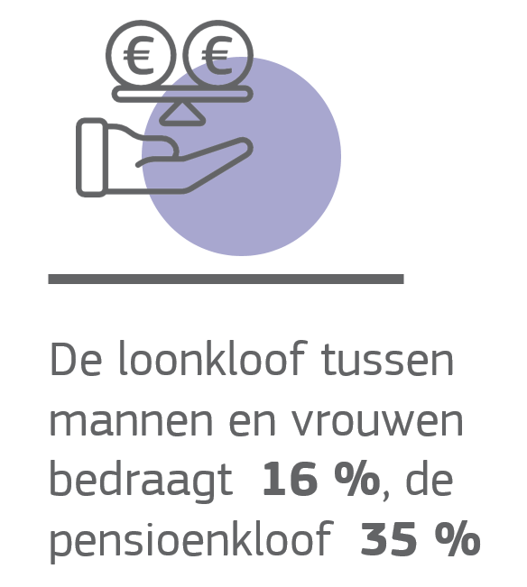

**Een economie die werkt voor de mensen is een economie die werkt voor mensen met een handicap.** De Europese toegankelijkheidswet zal mogelijkheden bieden om toegankelijke producten en diensten te ontwikkelen. In combinatie met aangepast werk en aangepaste werkplekken kan technologie mogelijkheden bieden voor personen met een handicap en voor mensen en bedrijven die in hun behoeften voorzien. Personen met een handicap blijven echter problemen ondervinden bij de toegang tot onderwijs en opleiding, werk, socialebeschermingsstelsels en gezondheidszorg. Ze hebben ook vaak moeite om actief deel te nemen aan het politieke of culturele leven van hun gemeenschap. De Commissie zal doorgaan met de uitvoering van het Verdrag van de Verenigde Naties inzake de rechten van personen met een handicap. *De Commissie zal in 2021 een versterkte strategie inzake handicaps presenteren op basis van de resultaten van de lopende beoordeling van de Europese strategie inzake handicaps 2010-2020.*

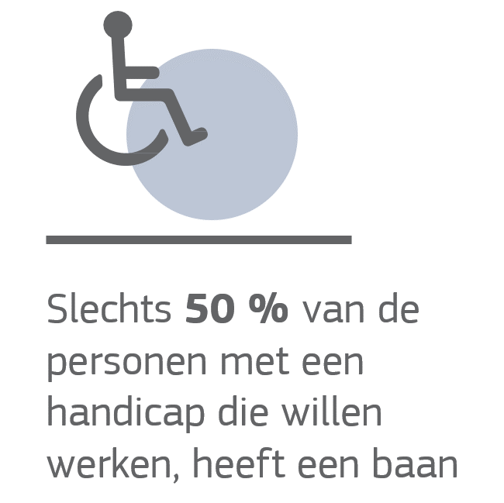

**Snellere en effectievere integratietrajecten voor onderdanen van derde landen kunnen hen rechtstreeks ten goede komen, maar ook voordeel opleveren voor de arbeidsmarkt en de samenleving in hun geheel.** Vele lidstaten zouden hun vaardigheden en kwalificaties beter kunnen benutten en hun toegang tot inclusieve en hoogwaardige onderwijs- en opleidingsactiviteiten kunnen bevorderen. Voortbouwend op het actieplan voor integratie 2016 zal de Commissie haar steun opdrijven voor integratiemaatregelen van de lidstaten en andere belanghebbenden zoals lokale en regionale autoriteiten, maatschappelijke organisaties en sociale partners.

**3. Billijke arbeidsvoorwaarden**

**Werknemers in Europa moeten een eerlijk minimumloon krijgen dat een waardig leven mogelijk maakt.** Dat betekent niet dat voor elke werknemer in de EU hetzelfde minimumloon wordt vastgesteld. De minimumlonen moeten worden vastgesteld volgens de tradities in de lidstaten, via collectieve afspraken of in wetgeving. Goed functionerende collectieve onderhandelingen tussen werkgevers en vakbonden vormen een zeer doeltreffende manier om adequate en eerlijke minimumlonen vast te stellen. Werknemers en werkgevers kennen hun sector en regio immers het best. *De Commissie start vandaag een* ***eerste fase van de raadpleging van de sociale partners over de manier waarop eerlijke minimumlonen kunnen worden gewaarborgd*** *voor werknemers in de Unie.*

**Werk gaat om meer dan de kost verdienen.** Een baan biedt je sociale relaties en een plaats in de samenleving en kansen voor persoonlijke en professionele ontwikkeling. Dat kan echter alleen met billijke arbeidsvoorwaarden en waardige arbeidsomstandigheden. Nieuwe vormen van werk ontwikkelen zich snel, voornamelijk dankzij de stimuli van digitale technologie. Zij dragen bij tot groei en werkgelegenheid en stimuleren innovatieve diensten. Zij bieden werknemers, zelfstandigen, klanten en bedrijven flexibiliteit en kansen. Ze kunnen echter ook leiden tot nieuwe vormen van onzekerheid. Om vertrouwen in de digitale transformatie op te bouwen en het potentieel ervan volledig te benutten, zijn duidelijkere regels nodig voor nieuwe bedrijfsmodellen om misbruik te voorkomen, hoge normen voor gezondheid en veiligheid te handhaven en een betere sociale bescherming te waarborgen. Technologische innovatie moet hand in hand gaan met sociale innovatie. De Europese manier is een menselijke en ethische manier en dat moet onze toekomst vorm blijven geven.

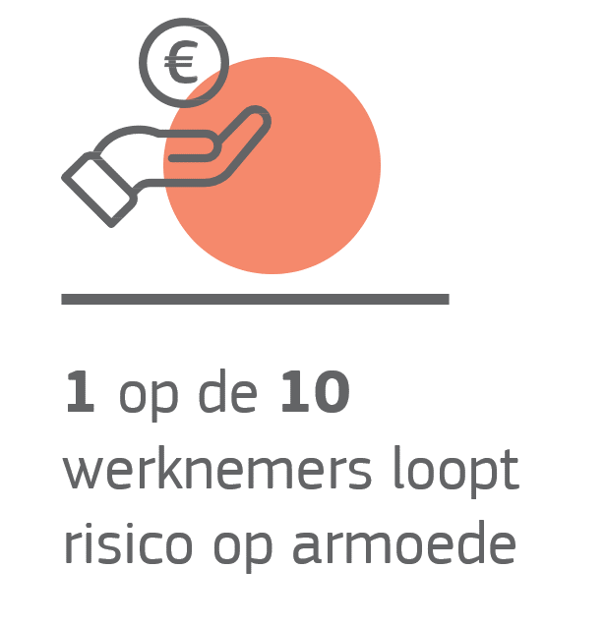

**In het bijzonder de duurzame groei van de platformeconomie vergt betere arbeidsvoorwaarden voor platformwerkers.** Een *nieuwe* ***wet inzake digitale diensten****, die in de tweede helft van 2020 zal worden gepresenteerd* zal onze regels inzake aansprakelijkheid en veiligheid voor digitale platformen, diensten en producten moderniseren en onze digitale eengemaakte markt voltooien. *Tegelijkertijd zal de Commissie ook een* ***top over platformwerk*** *organiseren om de prioritaire onderwerpen en mogelijke oplossingen te bespreken*. Die onderwerpen zijn onder meer de arbeidssituatie, de arbeidsvoorwaarden en de toegang tot sociale bescherming van platformwerkers, de toegang tot collectieve vertegenwoordiging en onderhandelingen en grensoverschrijdende aspecten van platformwerk.

**Digitalisering en nieuwe technologieën veranderen ook de werkplek.** Werknemers in de EU hebben voordeel bij de strenge gezondheids- en veiligheidsnormen. Robots en digitale hulpmiddelen kunnen gevaarlijke en monotone taken van mensen overnemen. Maar verandering kan ook aanleiding geven tot nieuwe bezorgdheden. Nieuwe manieren van werken (constante connectiviteit, meer online en mobiel werk, mens-machine-interfaces, toezicht op en werving en beheer van werknemers door algoritmes, om er slechts enkele te noemen) kunnen de productiviteit verhogen, die noodzakelijk is voor de algehele verbetering van de levensstandaard, maar moeten zich ontwikkelen op manieren die nieuwe patronen van discriminatie of uitsluiting of nieuwe risico’s voor de lichamelijke en mentale gezondheid van werknemers vermijden. *Om haar strenge normen te handhaven zal de Commissie haar strategie inzake veiligheid en gezondheid op het werk evalueren en deze nieuwe risico’s aanpakken naast de meer traditionele, zoals blootstelling aan gevaarlijke stoffen en het risico op arbeidsongevallen.*

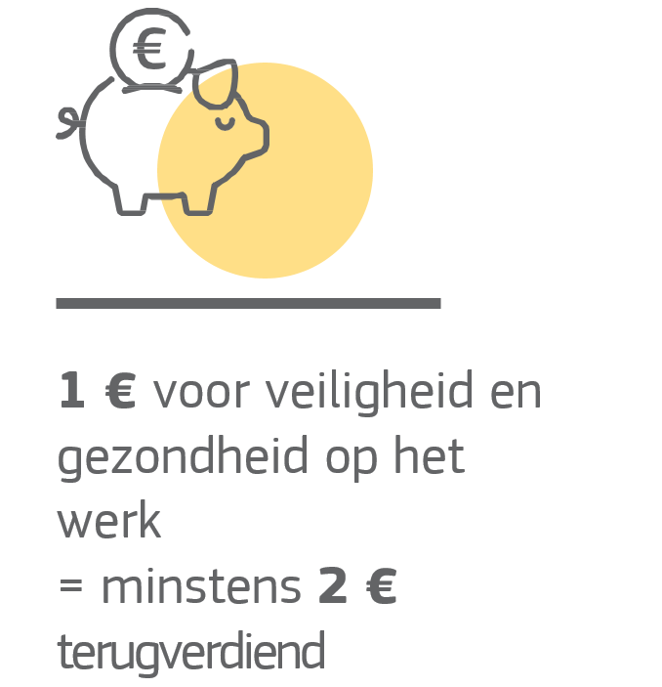

**Billijke arbeidsvoorwaarden gaan ook over een sterke sociale dialoog: werknemers en werkgevers kunnen gemeenschappelijke oplossingen vinden die het best bij hun behoeften aansluiten.** Sterke representatieve organisaties die tijdig bij de beleidsvorming worden betrokken, zowel op nationaal als op Europees niveau, zijn uitermate belangrijk. *De Commissie zal manieren onderzoeken om de sociale dialoog en collectieve onderhandelingen te bevorderen* en zal de capaciteit van de vakbonden en werkgeversorganisaties op nationaal en EU-niveau vergroten. Een doeltreffende dialoog op bedrijfsniveau is ook van cruciaal belang, vooral wanneer bedrijven herstructureren of ingrijpend veranderen. Aangezien ondernemingen steeds meer over de grenzen heen actief zijn, moeten we ten volle gebruikmaken van de bestaande instrumenten voor de betrokkenheid van werknemers, zoals de Europese ondernemingsraden ter bevordering van de cultuur van het informeren en raadplegen van werknemers.

**Voor Europese burgers die momenteel in een ander EU-land wonen of werken, betekenen billijke arbeidsvoorwaarden eerlijke mobiliteit.** In vergelijking met tien jaar geleden wonen of werken vandaag twee keer zoveel burgers in een ander EU-land. Miljoenen bedrijven, vooral kmo’s, werken grensoverschrijdend. Zij profiteren van de eengemaakte markt, een belangrijke motor voor groei en banen. De EU-regels moeten geschikt zijn om te garanderen dat dit allemaal op een eerlijke en transparante wijze gebeurt, dat de eerlijke concurrentie tussen bedrijven wordt gewaarborgd, de rechten van werknemers worden beschermd en dubbele bijdragen en sociale dumping worden voorkomen. De nieuw opgerichte **Europese Arbeidsautoriteit (ELA)** zal een belangrijk instrument zijn om de toepassing en handhaving van de EU-regels op dit gebied te vergemakkelijken en de werking van de eengemaakte markt te verbeteren. Zij zal burgers en werkgevers gemakkelijke toegang verlenen tot informatie over werken of zakendoen in een ander EU-land en zal samenwerking tussen nationale autoriteiten ondersteunen, onder meer bij het aanscherpen van inspecties, het aanpakken van zwartwerk en de bestrijding van fraude.

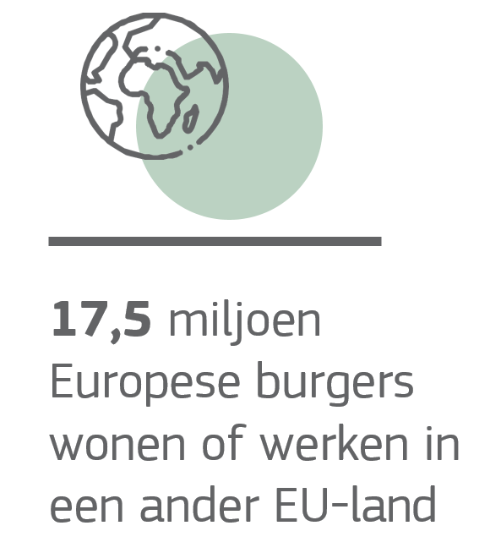

**4. Sociale bescherming en inclusie**

**Hoge sociale bescherming waarborgen**

**Om veerkrachtig te zijn, moet het sociale contract geworteld zijn in sterke solidariteit.** We moeten meer doen om mensen die hun baan verliezen door externe gebeurtenissen die onze economie treffen te ondersteunen door hun omscholing en re-integratie op de arbeidsmarkt te bevorderen. *De Commissie zal een* ***Europees systeem voor de herverzekering van werkloosheidsuitkeringen*** voorstellen om onze burgers te beschermen en de druk op de overheidsfinanciën bij externe schokken te verminderen.

**Onze socialebeschermingsnormen moeten ook worden aangepast aan de nieuwe realiteit van de arbeidswereld, aan de nieuwe kwetsbaarheden en de nieuwe verwachtingen van de burgers.** In verschillende lidstaten hebben sommige zelfstandigen en personen in een atypische arbeidsverhouding geen toegang tot adequate sociale bescherming. Uitvoering van de aanbeveling over de toegang tot sociale bescherming zal ervoor zorgen dat iedereen beschermd is tijdens werkloosheid, ziekte, ouderdom, invaliditeit of bij een ongeval op het werk, ongeacht hun arbeidssituatie.

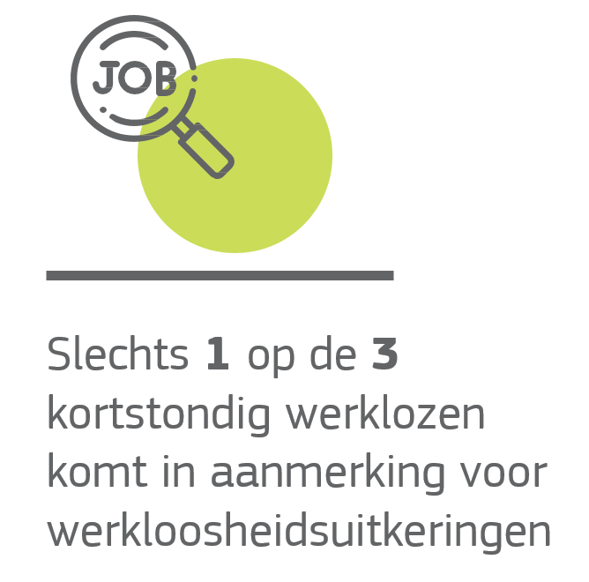

**Dat niemand achterblijft, betekent ook dat iedereen toegang heeft tot betaalbare gezondheidszorg.** Armere mensen leven doorgaans 6 jaar minder lang dan rijkere mensen. Door een gezonde levensstijl te bevorderen, betere preventieve maatregelen en gezondheidszorg waarbij de patiënt centraal staat, kan aan iedereen betaalbare gezondheidszorg van goede kwaliteit worden geboden. Om socialebeschermingsstelsels te ontwerpen die verankerd zijn in de waarden van de EU en de beginselen universaliteit, solidariteit en rechtvaardigheid zijn nieuwe en geïntegreerde modellen van sociale en gezondheidszorg nodig. Het zal het ook mogelijk maken de beste kosteneffectieve innovaties te doen die de huidige volksgezondheidsbehoeften aanpakken. Een aanpak waarbij de patiënt centraal staat, zou helpen om betere resultaten te behalen, zoals niet te lang op behandeling moeten wachten en gemakkelijk toegang tot zorg te krijgen. Een belangrijke ambitie op dit gebied is ervoor te zorgen dat Europa kanker bestrijdt, een van de grootste punten van zorg in verband met gezondheid van deze eeuw dat het leven van miljoenen Europeanen in gevaar brengt. Europa is vastbesloten het voortouw te nemen in de strijd tegen kanker. In februari 2020 zal de Commissie een Europees debat lanceren om *in het vierde kwartaal van het jaar een ambitieus* ***Europees kankerbestrijdingsplan*** te presenteren *om te strijden tegen het lijden dat deze ziekte veroorzaakt*.

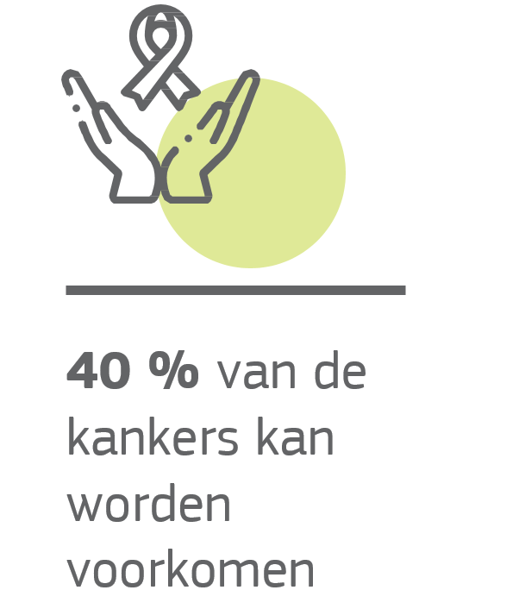

**De vergrijzing stelt de toereikendheid van onze socialebeschermingsstelsels op de proef.** Pensioenen kunnen voor een meerderheid van de Europeanen de belangrijkste bron van inkomsten worden. Een hogere levensverwachting moet samengaan met mensen toelaten langer te werken. Een betere gezondheid en meer aandacht voor de behoeften van oudere werknemers op de werkplek zouden dat mogelijk kunnen maken. Dit zou ook bijdragen tot de houdbaarheid van de pensioenstelsels, naast een versterking van de bedrijfspensioenen en de pensioenen van de derde pijler. Van die ouderen zullen sommige echter behoefte hebben aan specifieke zorg. Om een waardig leven op de oude dag te ondersteunen en de kansen te benutten die de zorgeconomie biedt voor het scheppen van banen is het nodig de toegang tot betaalbare en hoogwaardige langdurige zorg te waarborgen.

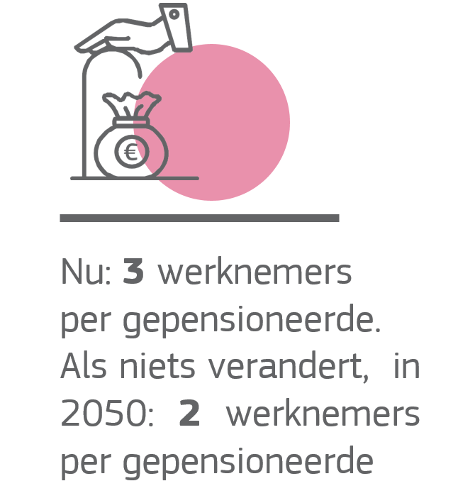

**De vergrijzing is niet de enige demografische uitdaging.** Nieuwe gezinspatronen zoals een groter aantal eenpersoonshuishoudens, mobiliteit naar de steden die leiden tot ontvolking van het platteland, kennisvlucht of zelfs migratiestromen dragen allemaal bij aan een veranderend demografisch landschap in de EU. Om de huidige situatie in kaart te brengen *zal de Commissie in het eerste kwartaal van 2020 een* ***verslag over de impact van de demografische veranderingen*** *presenteren*. *Het verslag zal in het vierde kwartaal van 2020 worden gevolgd door een* ***groenboek over de vergrijzing*** om een debat op gang te brengen over de langetermijngevolgen van de vergrijzing, met name op zorg en pensioenen, en over de vraag hoe actief ouder worden kan worden bevorderd. Aangezien het duidelijk is dat de groene, digitale en demografische transities op verschillende manieren gevolgen hebben voor verschillende mensen, zal het demografisch verslag *in 2021* ook worden gevolgd door een ***langetermijnvisie voor plattelandsgebieden***. Deze langetermijnvisie is erop gericht de plattelandsgebieden te helpen bij het aanpakken van hun eigen specifieke problemen zoals vergrijzing, ontvolking en connectiviteit, het risico op armoede en de beperkte toegang tot diensten, sociale bescherming en gezondheidszorg.

**De strijd tegen armoede en uitsluiting**

**Niemand achterlaten in tijden van verandering betekent armoede bestrijden.** De laatste tien jaar zijn in de hele EU miljoenen mensen uit de armoede getild, maar ondanks onze gezamenlijke EU-doelstelling om 20 miljoen mensen uit de armoede te hijsen tegen 2020, lopen nog steeds meer dan een op de vijf Europeanen risico op armoede. Een waardig leven leiden betekent de nodige steun krijgen om een baan te vinden, toegang hebben tot betaalbare en hoogwaardige gezondheidszorg, behoorlijke kansen op onderwijs en opleiding, betaalbare huisvesting en betaalbare toegang tot essentiële goederen en diensten, waaronder water, energie, vervoer en digitale communicatie. Voor wie buiten de arbeidsmarkt staat, bieden minimuminkomensregelingen in combinatie met ondersteunende diensten een laatste redmiddel dat een waardig leven moet waarborgen. De vastgoedprijzen zijn in de hele Unie gestegen, waardoor huisvesting en de kosten daarvoor voor de meerderheid van de bevolking minder betaalbaar zijn geworden. Dakloosheid, het ergste gevolg van de stijgende huisvestingskosten, neemt in de meeste lidstaten toe. Energiearmoede en het feit dat het moeilijk is te investeren in moderne kostenbesparende oplossingen wijzen erop dat we waakzaam moeten zijn voor nieuwe distributieproblemen die door de transitie naar een koolstofneutrale economie ontstaan[2]. Om al deze redenen moet er een brede bezinning plaatsvinden om de vele en onderling verbonden oorzaken van armoede in overweging te nemen, na te denken over de impact van de verschillende beleidsinstrumenten en de weg vooruit te heroverwegen.

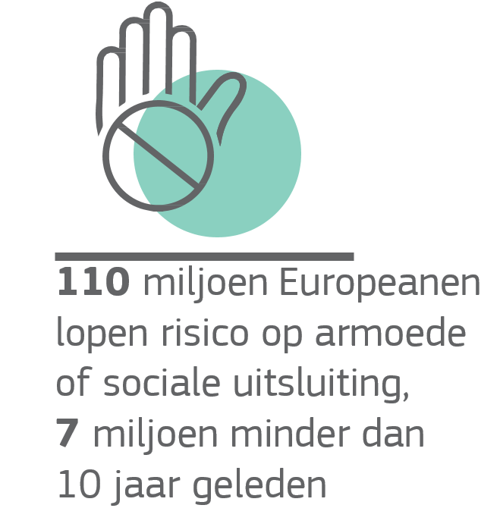

**Armoede treft iedereen in een gezin, zowel ouders als kinderen. Kinderen in arme gezinnen maken een oneerlijke start in het leven.** Ze lopen een groter risico op gezondheidsproblemen en een lager onderwijsniveau in hun latere leven, wat uiteindelijk weer tot armoede leidt. Investeren in hoogwaardige en inclusieve voorzieningen voor onderwijs en opvang voor jonge kinderen, toegang tot gezondheidszorg, voeding en fatsoenlijke huisvesting kunnen deze negatieve cirkel doorbreken. *In 2021 zal de Commissie een* ***kindergarantie*** *presenteren om ervoor te zorgen dat kinderen toegang hebben tot de nodige diensten en tot de volwassen leeftijd worden ondersteund.*

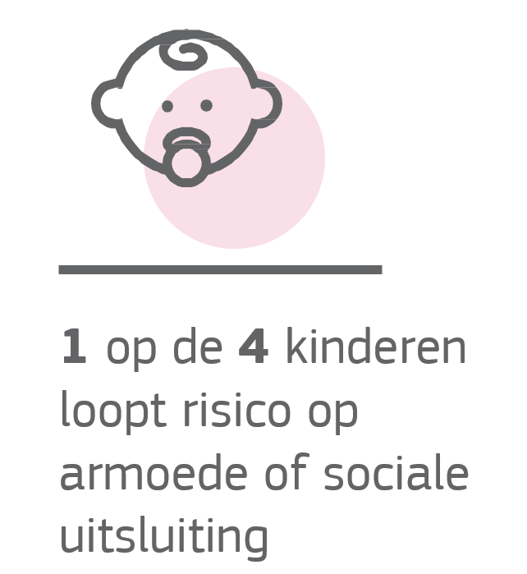

**Veel Roma in de EU zijn het slachtoffer van vooroordelen en sociale uitsluiting, ondanks het feit dat discriminatie in de EU-landen verboden is.** Tegen de uitsluiting van Roma is inzet op de lange termijn nodig op alle niveaus. Het EU-kader voor de nationale strategieën voor integratie van de Roma tot 2020 heeft een aantal positieve resultaten opgeleverd. *In het vierde kwartaal van 2020 zal een vervolginitiatief rond de gelijkheid en inclusie van de Roma worden gepresenteerd dat voortbouwt op de bevindingen van de evaluatie van het kader.*

**5. Europese waarden in de wereld bevorderen**

**Europa moet zijn politieke en economische invloed aanwenden om sociale rechtvaardigheid in de rest van de wereld te bevorderen.** Ons beleid voor internationale samenwerking, ontwikkeling en handel creëert groei, banen en welvaart, zowel in Europa als bij onze partners. Handel is meer dan alleen de uitwisseling van goederen en diensten. Handel is ook een strategische troef voor Europa. De handel stelt ons in staat partnerschappen uit te bouwen, onze markt te beschermen tegen oneerlijke praktijken en te zorgen voor de naleving van internationaal overeengekomen normen. De Commissie zal werken aan een krachtige, open en eerlijke handelsagenda. Elke nieuwe brede bilaterale overeenkomst zal een hoofdstuk over duurzame ontwikkeling bevatten en de hoogste normen inzake klimaat-, milieu- en arbeidsbescherming, met een nultolerantiebeleid ten aanzien van kinderarbeid om te zorgen voor een gelijk speelveld met onze handelspartners. De Commissie zal ook specifiek de dialoog met de Westelijke Balkan versterken om de uitvoering van de Europese pijler van sociale rechten in die regio te bevorderen.

**Europa moet ook een harde houding aannemen ten aanzien van de handhaving van bestaande overeenkomsten of handelsregelingen om de internationaal overeengekomen normen van het arbeidsrecht te bevorderen en te beschermen.** De Commissie zal een “hoofd handhaving voor de handel” aanduiden om de naleving van onze handelsovereenkomsten te controleren en verbeteren. Zij zal samenwerken met haar handelspartners om te zorgen voor een doeltreffende uitvoering van de afspraken. De EU zal de uitvoering van bepalingen over klimaat-, milieu- en arbeidsbescherming in onze handelsovereenkomsten op de voet volgen, met een nultolerantie voor kinderarbeid.

**6. Samenwerken**

**Deze Commissie trekt een brede discussie op gang met alle EU-landen en -regio’s en met al onze partners**. Daarbij wordt een aantal initiatieven genoemd die de komende maanden op EU-niveau moeten worden genomen en bijdragen aan de uitvoering van de Europese pijler van sociale rechten.

**Maar actie op EU-niveau is niet genoeg.**  De gevolgen van nieuwe technologieën worden duidelijker, de resultaten van de klimaatactie bereiken ons dagelijks leven en de demografische druk neemt toe. Daarom moeten we onze respons voortdurend aanpassen en op alle niveaus versterken. De sleutel tot succes ligt vaak in de handen van nationale, regionale en lokale autoriteiten, en bij sociale partners en belanghebbenden op alle niveaus, die samenwerken met het EU-niveau om het te doen slagen.

**Daarom nodigt de Commissie alle nationale, regionale, lokale en EU-autoriteiten en hun partners uit om uiterlijk in november 2020 hun standpunten te presenteren over de verdere stappen die moeten worden gezet en hun eigen concrete toezeggingen te doen voor de uitvoering van de pijler.** In de loop van 2020 zal de Commissie streven naar actieve betrokkenheid en deelname van al onze partners: het Europees Parlement, de Raad, het Europees Economisch en Sociaal Comité, het Comité van de Regio’s, de sociale partners en de maatschappelijke organisaties. Standpunten en verbintenissen kunnen worden ingediend via de webpagina “yoursay-socialeurope”[3].

**Het doel is om samen een actieplan op te stellen dat alle bijdragen weerspiegelt en dat ter goedkeuring wordt voorgesteld op het hoogste politieke niveau.**

1. Conclusies van de Europese Raad – Nieuwe strategische agenda 2019-2024 [referentie], juni 2019.
2. Zoals in de Europese Green Deal is aangekondigd, zal de Commissie in 2020 richtsnoeren presenteren over energiearmoede.
3. <https://ec.europa.eu/social/yoursay-socialeurope>

  